An die
Vorsitzende des Stadtrats
Frau Oberbürgermeisterin
Jutta Steinruck
Rathausplatz 4
67059 Ludwigshafen

Ludwigshafen, den 19.02.2021

Anfrage zur Sitzung des Hauptausschusses am 01.03.2021:
Regionale Abstimmung von Corona-Schutzmaßnahmen im Bezirk des Gesundheitsamts

Sehr geehrte Frau Oberbürgermeisterin,

wir bitten Sie in der Sitzung des Hauptausschusses am 01.03.2021 um Beantwortung folgender Fragen:

Nach dem deutlichen Rückgang der Inzidenzzahlen im Februar gibt das zuständige Gesundheitsamt Ludwigshafen an, die Rückverfolgung der Infektionen wieder leisten zu können. Da ein erneutes Ansteigen der Inzidenz nicht ausgeschlossen werden kann, gilt es nach Ansicht der Grünen im Rat, Vorkehrungen zu treffen, um die Arbeit im Gesundheitsamt und die Zusammenarbeit mit den vier Gebietskörperschaften (LU, SP, FT, RPK) im Zuständigkeitsbereich zu verbessern.

- Ist nach Kenntnis der Verwaltung im zuständigen Gesundheitsamt ein Prozess gestartet, der die Krisenfestigkeit der Arbeit des Gesundheitsamts insbesondere in weiteren Pandemiekrisen verbessert? Ist die Stadt Ludwigshafen in diesen Optimierungsprozess einbezogen?
- Ist die Frage der Personalgestellung durch die vier Kommunen inzwischen geklärt, so dass in künftigen Krisenfällen zügig auf entsprechende Bedarfe reagiert werden kann?
- Sind die Kommunikationsprozesse inzwischen überprüft und ggf. verbessert worden, um eine sachdienliche und zeitnahe gegenseitige Information (z. B. über aktuelle „Ausbrüche“, Betroffenheit von Institutionen wie Kitas, Schulen, Wohn- und Pflegeheime) im Krisenfall zu verbessern?
- Sind die Stadt- und Kreisspitzen (Oberbürgermeister*innen, Landrat) übereingekommen, sich über Maßnahmen im Krisenfall künftig zeitnah abzustimmen und die dazu notwendigen Kommunikationsabläufe zu sichern?
- Wird die Stadtverwaltung die Frage nach einer Organisationsreform des Gesundheitsamts (Aufteilung in mehrere Zuständigkeitsbereiche / Bildung von Außenstellen) mittelfristig weiterverfolgen?

Mit freundlichen Grüßen
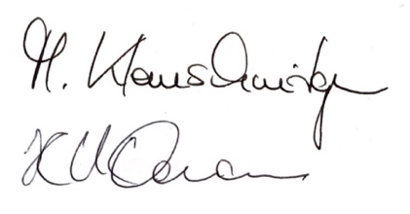
Monika Kleinschnitger und Hans-Uwe Daumann, Fraktionsvorsitzende

